TÍTULO (ARIAL - 14 - MAYÚSCULAS – NEGRITA)
nombre completo, vínculo institucional, e-mail (hasta 3 autores)

Eje:

Resumen: el resumen debe ser redactado en fuente Arial, tamaño 12, con espaciado entre líneas simples y alineación justificada. No debe haber entrada de párrafo. No debe contener citas, siglas y referencias. Se debe estructurar con informaciones sintéticas, conteniendo por lo menos 50 y no más que 100 palabras.

Palabras clave: (por lo menos tres y no más que cinco palabras o expresiones, separadas por punto y coma, con la primera letra en mayúscula). Palabra o expresión corta; Palabra o expresión corta; Palabra o expresión corta; Palabra o expresión corta; Palabra o expresión corta.

INTRODUCCIÓN (subtítulos: Arial - tamaño 12 - negrita - Primera letra mayúscula)
Solo los trabajos que fueron presentados por los autores tendrán la publicación del artículo completo.
Se aceptarán trabajos en los idiomas: portugués y español. El número máximo de autores por obra es de 3 (tres).
El artículo completo debe contener un mínimo de 8 y máximo de 12 páginas incluyendo referencias, o debe contener un mínimo de 15.000 caracteres y un máximo de 22.000 caracteres con espacio incluyendo referencias. El espaciado del texto debe ser de 1,5 cm entre líneas; sin espacio entre párrafos; con sangría de 1,25 al principio de cada párrafo. La fuente del cuerpo del texto debe ser Arial tamaño 12, con interlineado 1,5 y debe proporcionar la información principal sobre el trabajo desarrollado. Los márgenes deben respetar lo siguiente: superior = 3,0 cm; fondo = 2,0 cm; izquierda = 3,0 cm; derecha = 2,0 cm.
El archivo cargado debe estar en formato .doc o .docx y el nombre del archivo no puede contener espacios. El artículo completo se enviará al correo electrónico: 29seminario@unipampa.edu.br
En cuanto a las ilustraciones, su identificación debe aparecer en la parte superior, centrada, indicando la secuencia numérica en la que aparecen en el texto y el título representativo, utilizando fuente Arial, negrita, tamaño 11. La fuente [elemento obligatorio, aunque elaborado por el propio autor], pie de foto, notas y demás informaciones necesarias para su comprensión deben aparecer en la parte inferior, centrada, en fuente Arial, negrita, tamaño 10. Considere como figura: dibujos, diagramas, diagramas de flujo, fotografías, mapas y retratos. Otros tipos: gráficos, tablas y tablas, como se muestra en los siguientes ejemplos:

Figura 1 - Título de la figura.
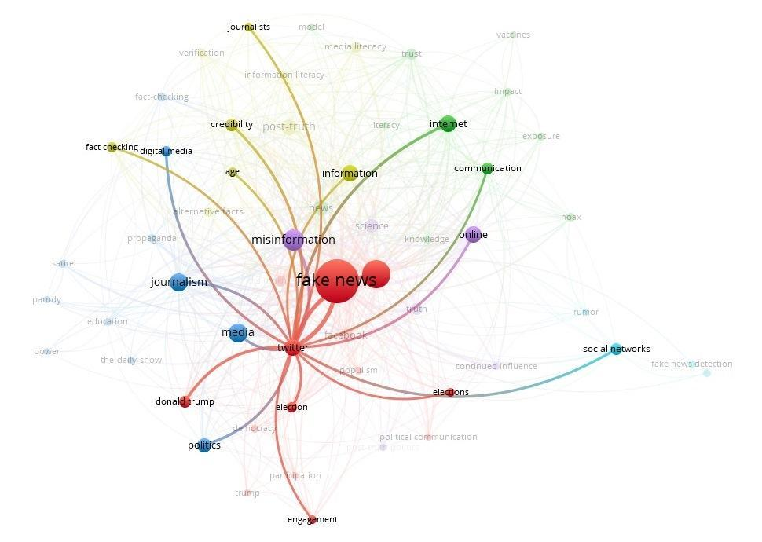
Fuente: Extraído de Apellido (Año, p. xx).

Gráfico 1 - Título del gráfico.

Fuente: Extraído de Apellido (Año, p. xx).

Cuadro 1 - Título del cuadro.
Título | Contenido
ENANCIB A | Información y conocimiento
ENANCIB B | Información y conocimiento
ENANCIB C | Información y conocimiento
ENANCIB D | Información y conocimiento
ENANCIB E | Información y conocimiento
Fuente: Adaptado de Apellido (Año)

Las notas a pie de página deben ser explicativas, es decir, complementar o aclarar el contenido presentado en el texto.
Las citas siguen las pautas de ABNT (ASOCIACIÓN BRASILEÑA DE NORMAS TÉCNICAS)
Las consideraciones finales deben informar directamente los resultados (parciales o finales) del trabajo en función de los objetivos.

REFERENCIAS
Las referencias se refieren a la relación de las obras citadas en el texto. Las obras son presentadas en orden alfabético, de acuerdo a la NBR 6023:2018. Los autores son responsables por la integridad de los datos presentados.

Agencias de financiación: agradecer aquí las instituciones que promueven la investigación: CAPES, CNPq, FAPERGS, MEC, UNIPAMPA, otras.

